6 案件列表页显示功能优化

（1）增加案件列表展示字段
①增加展示：保司对接最新状态：值效果形式：主险-保司已赔付 附加险-保司处理中 新职伤-等待提交资料
【险种-最新一条对接类型】；有数据则显示，没有对应的对接表则不显示。
备注：表格列的宽度固定够展示1个【险种-最新一条对接类型】结构，如果超过1个结构，则省略号+悬浮展示详情
②增加展示：骑手对接最新状态：值效果形式：骑手-等待提交资料 三者1-已提交资料 三者2-无法联系。
【险种-最新一条对接类型】；有数据则显示，没有对应的对接表则不显示。
备注：表格列的宽度固定够展示1个【险种-最新一条对接类型】结构，如果超过1个结构，则省略号+悬浮展示详情
③增加展示：最终赔付结果最新状态：值效果形式：骑手-[主险-1000 附加险-200 新职伤-100] 三者1-[主险-1000 附加险-200 新职伤-100]；有数据则显示，没有数据则不显示。
备注：表格列的宽度固定够展示1个【骑手-[主险-1000 附加险-200 新职伤-100] 】结构，如果超过1个结构，则省略号+悬浮展示详情
④增加展示：出险类型：值效果形式：骑手人伤等（值全部罗列）
备注：表格列的宽度固定够展示2个标签，如果超过2个标签，则省略号+悬浮展示详情
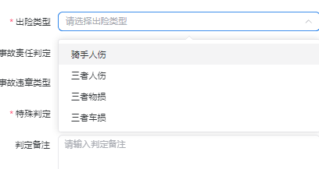
⑤增加展示：案件的特殊标签：值效果形式：人伤案件（值全部罗列）
备注：表格列的宽度固定够展示2个标签，如果超过2个标签，则省略号+悬浮展示详情
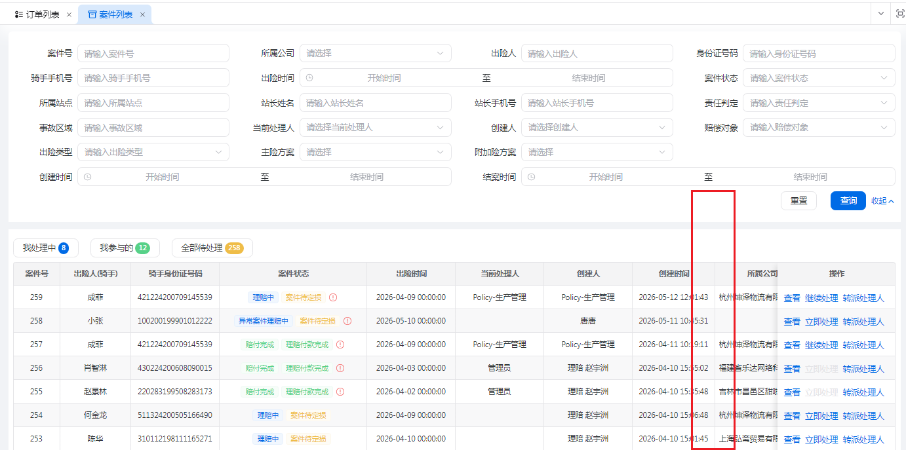
顺序：出险类型、特殊标签、骑手对接状态、保司对接状态、最终赔付结果
位置：见图中的红框

（2）增加筛选、快捷汇总的字段
①增加筛选：历史关联理赔员（只要参与过该案件流转，则显示，包括被强制转派， 则都展示案件）
②增加筛选：【案件主状态 - 状态原因标签】 联合筛选 （理赔中、挂起、已结案、异常理赔中、异常已结案、异常挂起）注：本次版本新增了结案标签详见第5章
③增加筛选：保司对接状态（以案件任意保司对接表中最新的状态为状态标准）
④增加筛选：骑手对接状态（以案件任意骑手对接表中最新的状态为状态标准）
⑤增加筛选：特殊标签筛选（包含特定特殊标签的案件）
⑥增加筛选：出险类型
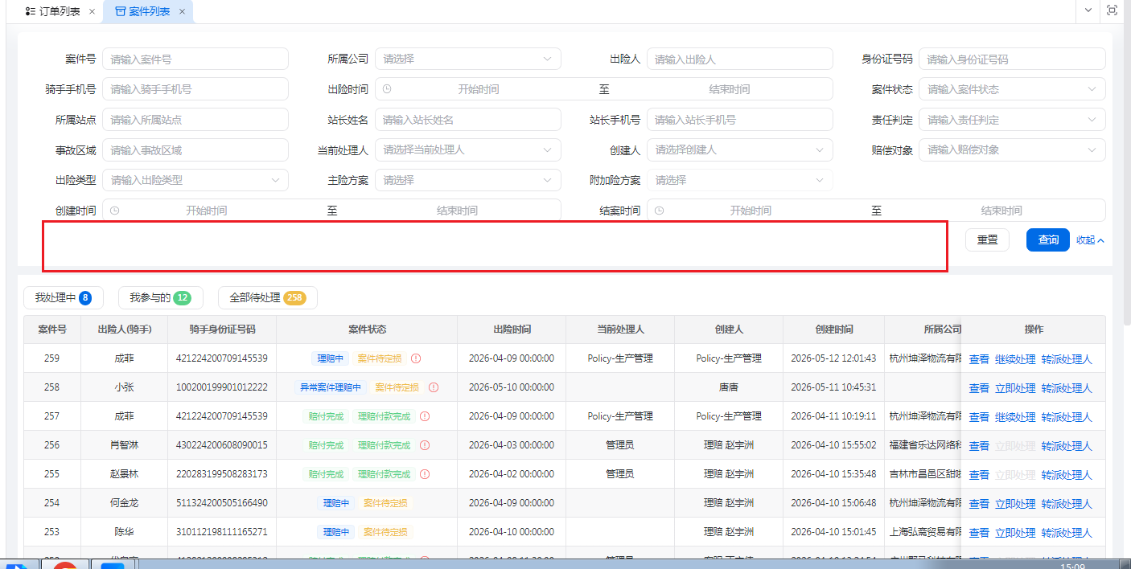

⑦增加快捷汇总：新创建案件 （新创建案件判断标准为：原始创建人首次提交后且当前无第二个处理人）；可见权限为账号可见案件
⑧增加快捷汇总：未结案的超时案件（总用时超时的，且未结案、未挂起案件）；可见权限为账号可见案件
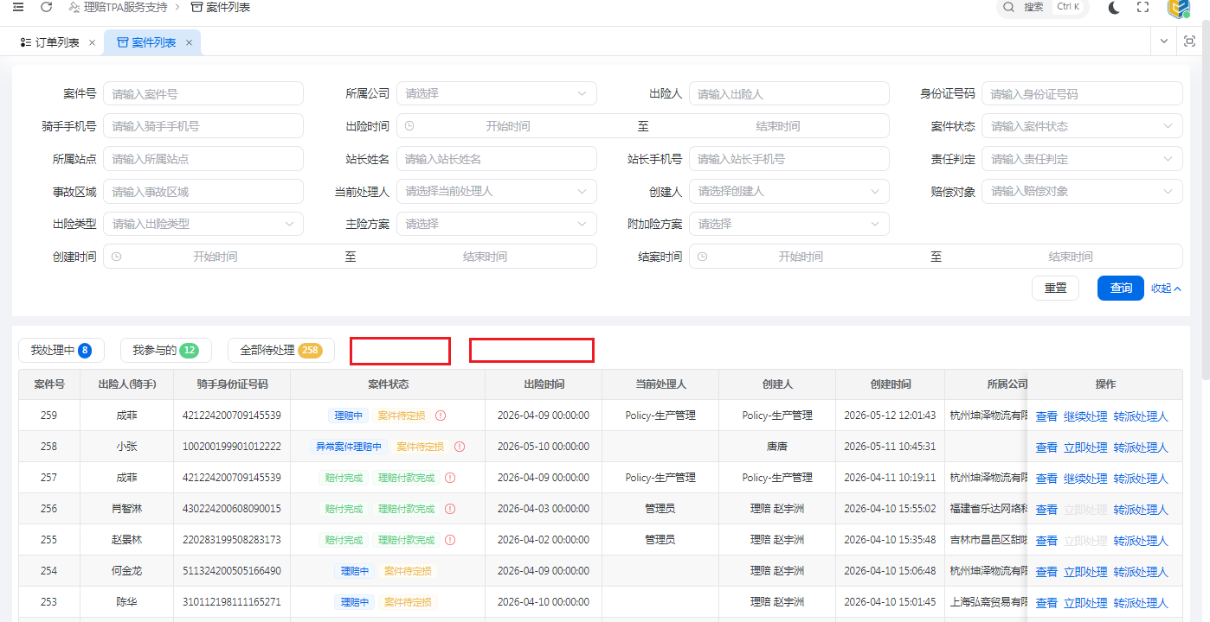

（3）查询列表当前结果的Excel导出
功能与其他页面的查询结果Excel导出一致。表头和数据都是所见即所得。

